FRANÇAIS

RECUEUIL DE POEME

*CHERCHER 5FABLES DE LA FONTAINE QUI NE METTENT PAS EN SCENE LES ANIMAUX ET DES HUMAINS, LES LIRE ET LES IMPRIMER POUR SON DOSSIER ORALE

**SENTAINER A LIRE ORALEMENT UNE FABLE ANIMALIERE QUE VOUS AIMEZ (JUSTIFIER VOTRE CHOIX)

*

1) FABLE XXII DU LIVRE PREMIER

**Le Chêne et le Roseau**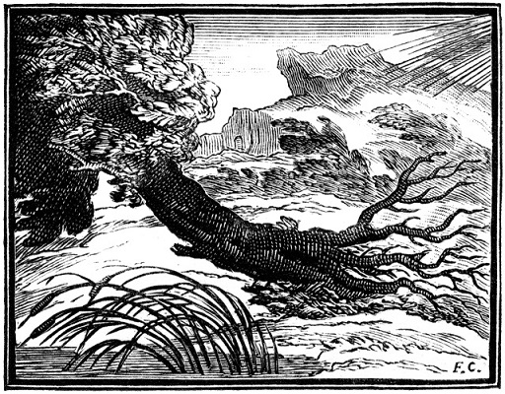

Le Chêne un jour dit au Roseau :  
"Vous avez bien sujet d'accuser la Nature ;  
Un Roitelet pour vous est un pesant fardeau.  
Le moindre vent, qui d'aventure  
Fait rider la face de l'eau,  
Vous oblige à baisser la tête :  
Cependant que mon front, au Caucase pareil,   
Non content d'arrêter les rayons du soleil,  
Brave l'effort de la tempête.

Tout vous est Aquilon, tout me semble Zéphyr.   
Encor si vous naissiez à l'abri du feuillage  
Dont je couvre le voisinage,  
Vous n'auriez pas tant à souffrir :

Je vous défendrais de l'orage ;  
Mais vous naissez le plus souvent  
Sur les humides bords des Royaumes du vent.  
La nature envers vous me semble bien injuste.  
- Votre compassion, lui répondit l'Arbuste,  
Part d'un bon naturel ; mais quittez ce souci.  
Les vents me sont moins qu'à vous redoutables.  
Je plie, et ne romps pas. Vous avez jusqu'ici  
Contre leurs coups épouvantables  
Résisté sans courber le dos ;  
Mais attendons la fin. "Comme il disait ces mots,  
Du bout de l'horizon accourt avec furie  
Le plus terrible des enfants  
Que le Nord eût portés jusque-là dans ses flancs.  
L'Arbre tient bon ; le Roseau plie.  
Le vent redouble ses efforts,  
Et fait si bien qu'il déracine  
Celui de qui la tête au Ciel était voisine  
Et dont les pieds touchaient à l'Empire des Morts.

2) FABLE II DU LIVRE TROISIEME

**Les Membres et l'Estomac**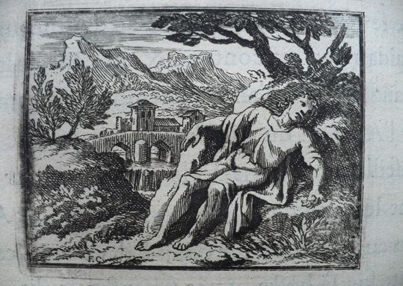

Je devais par la Royauté  
Avoir commencé mon Ouvrage.  
A la voir d'un certain côté,  
Messer Gaster en est l'image.  
S'il a quelque besoin, tout le corps s'en ressent.  
De travailler pour lui les membres se lassant,  
Chacun d'eux résolut de vivre en Gentilhomme,  
Sans rien faire, alléguant l'exemple de Gaster.  
Il faudrait, disaient-ils, sans nous qu'il vécût d'air.  
Nous suons, nous peinons, comme bêtes de somme.  
Et pour qui ? Pour lui seul ; nous n'en profitons pas :  
Notre soin n'aboutit qu'à fournir ses repas.  
Chommons, c'est un métier qu'il veut nous faire apprendre.  
Ainsi dit, ainsi fait. Les mains cessent de prendre,  
Les bras d'agir, les jambes de marcher.  
Tous dirent à Gaster qu'il en allât chercher.  
Ce leur fut une erreur dont ils se repentirent.  
Bientôt les pauvres gens tombèrent en langueur ;  
Il ne se forma plus de nouveau sang au cœur :  
Chaque membre en souffrit, les forces se perdirent.  
Par ce moyen, les mutins virent  
Que celui qu'ils croyaient oisif et paresseux,  
A l'intérêt commun contribuait plus qu'eux.  
Ceci peut s'appliquer à la grandeur Royale.  
Elle reçoit et donne, et la chose est égale.  
Tout travaille pour elle, et réciproquement  
Tout tire d'elle l'aliment.  
Elle fait subsister l'artisan de ses peines,  
Enrichit le Marchand, gage le Magistrat,  
Maintient le Laboureur, donne paie au soldat,  
Distribue en cent lieux ses grâces souveraines,  
Entretient seule tout l'Etat.  
Ménénius le sut bien dire.  
La Commune s'allait séparer du Sénat.  
Les mécontents disaient qu'il avait tout l'Empire,  
Le pouvoir, les trésors, l'honneur, la dignité ;  
Au lieu que tout le mal était de leur côté,  
Les tributs, les impôts, les fatigues de guerre.  
Le peuple hors des murs était déjà posté,  
La plupart s'en allaient chercher une autre terre,  
Quand Ménénius leur fit voir  
Qu'ils étaient aux membres semblables,

Et par cet apologue, insigne entre les Fables,  
Les ramena dans leur devoir.

3) FABLE II du LIVRE CINQUIEME

**LE POT DE TERRE ET LE POT DE FER**

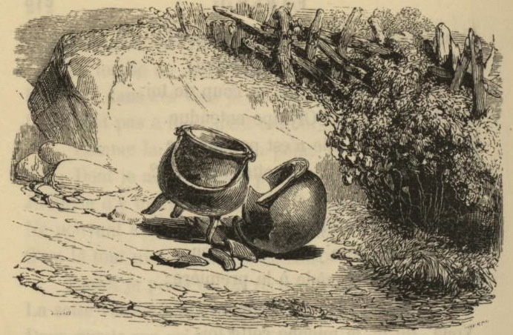Le Pot de fer proposa  
Au Pot de terre un voyage.  
Celui-ci s'en excusa,  
Disant qu'il ferait que sage  
De garder le coin du feu ;  
Car il lui fallait si peu,  
Si peu, que la moindre chose  
De son débris serait cause.  
Il n'en reviendrait morceau.  
Pour vous, dit-il, dont la peau  
Est plus dure que la mienne,  
Je ne vois rien qui vous tienne.  
Nous vous mettrons à couvert,  
Repartit le Pot de fer.  
Si quelque matière dure  
Vous menace d'aventure,  
Entre deux je passerai,  
Et du coup vous sauverai.  
Cette offre le persuade.  
Pot de fer son camarade  
Se met droit à ses côtés.  
Mes gens s'en vont à trois pieds,  
Clopin-clopant comme ils peuvent,  
L'un contre l'autre jetés,  
Au moindre hoquet qu'ils trouvent.  
Le pot de terre en souffre ; il n'eut pas fait cent pas  
Que par son Compagnon il fut mis en éclats,  
            Sans qu'il eût lieu de se plaindre.  
Ne nous associons qu'avec que nos égaux ;  
            Ou bien il nous faudra craindre  
            Le destin d'un de ces Pots.

4) FABLE XXIII DU LIVRE HUITIEME

**LE TORRENT ET LA RIVIERE**

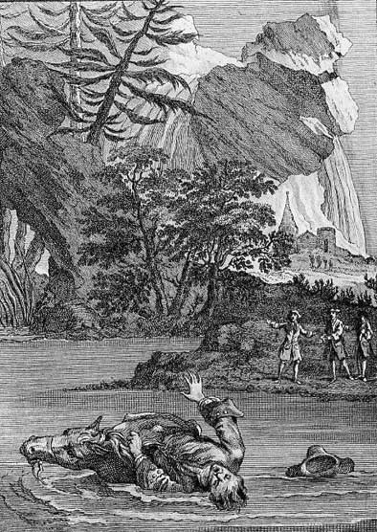

               Avec grand bruit et grand fracas   
               Un Torrent tombait des montagnes :   
Tout fuyait devant lui ; l'horreur suivait ses pas,   
               Il faisait trembler les campagnes.   
               Nul voyageur n'osait passer   
               Une barrière si puissante :   
Un seul vit des voleurs, et se sentant presser ,   
Il mit entre eux et lui cette onde menaçante.   
Ce n'était que menace, et bruit, sans profondeur ;   
               Notre homme enfin n'eut que la peur.   
               Ce succès lui donnant courage,   
Et les mêmes voleurs le poursuivant toujours,   
               Il rencontra sur son passage   
               Une Rivière dont le cours   
Image d'un sommeil doux, paisible et tranquille   
Lui fit croire d'abord ce trajet fort facile.   
Point de bords escarpés, un sable pur et net.   
               Il entre, et son cheval le met   
A couvert des voleurs, mais non de l'onde noire :   
               Tous deux au Styx allèrent boire ;   
               Tous deux, à nager malheureux,   
Allèrent traverser, au séjour ténébreux,   
               Bien d'autres fleuves que les nôtres.   
               Les gens sans bruit sont dangereux ;  
               Il n'en est pas ainsi des autres

5)FABLE XIV DU LIVRE DOUZIEME

**L'AMOUR ET LA FOLIE**

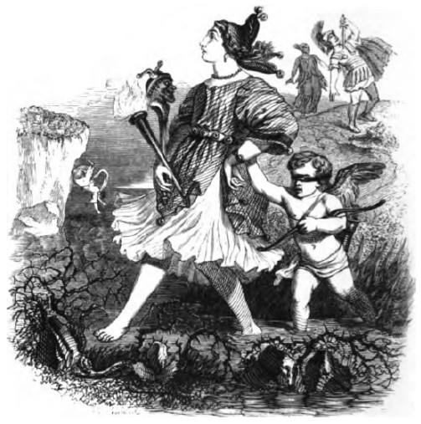

              Tout est mystère dans l'Amour,  
Ses flèches, son carquois, son flambeau, son enfance (1) :  
              Ce n'est pas l'ouvrage d'un jour  
              Que d'épuiser cette science.  
Je ne prétends donc point tout expliquer ici :  
Mon but est seulement de dire à ma manière  
              Comment l'aveugle que voici  
(C'est un Dieu), comment, dis-je, il perdit la lumière ;  
Quelle suite eut ce mal, qui peut-être est un bien ;  
J'en fais juge un amant, et ne décide rien.

La Folie et l'Amour jouaient un jour ensemble :  
Celui-ci n'était pas encor privé des yeux.  
Une dispute vint : l'Amour veut qu'on assemble  
              Là-dessus le conseil des dieux ;  
              L'autre n'eut pas la patience ;  
       Elle lui donne un coup si furieux,  
              Qu'il en perd la clarté des cieux.  
              Vénus en demande vengeance.  
Femme et mère, il suffit pour juger de ses cris :  
              Les Dieux en furent étourdis,  
              Et Jupiter, et Némésis,  
Et les Juges d'Enfer, enfin toute la bande.  
Elle représenta l'énormité du cas :  
Son fils, sans un bâton, ne pouvait faire un pas :  
Nulle peine n'était pour ce crime assez grande :  
Le dommage devait être aussi réparé.  
              Quand on eut bien considéré  
L'intérêt du Public, celui de la Partie,  
Le résultat enfin de la suprême Cour  
              Fut de condamner la Folie  
              A servir de guide à l'Amour

**

-FABLE I LIVRE PREMIER

LA GIGALLE ET LA FOURMI

[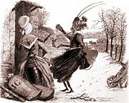](http://fr.wikimini.org/wiki/Fichier:La_cigale_et_la_fourmi.jpg)*La Cigale, ayant chanté  
Tout l’Été,  
Se trouva fort dépourvue  
Quand la Bise fut venue.  
Pas un seul petit morceau  
De mouche ou de vermisseau.  
Elle alla crier famine  
Chez la Fourmi sa voisine,  
La priant de lui prêter  
Quelque grain pour subsister  
Jusqu’à la saison nouvelle.  
« Je vous paierai, lui dit-elle,  
Avant l’Août, foi d’animal,  
Intérêt et principal. »  
La Fourmi n’est pas prêteuse :  
C’est là son moindre défaut.  
« Que faisiez-vous au temps chaud ?  
Dit-elle à cette emprunteuse.  
— Nuit et jour à tout venant  
Je chantais, ne vous déplaise.  
— Vous chantiez ? j’en suis fort aise :  
Eh bien ! Dansez maintenant. »*

*Mon choix c’est basé sur ce poème car c’est le tout premier poème de JF que j’ai connu et qui a été raconter par mon père qui montre l’importance du travail avec un récit simple et attrayant et un coté lyrique et réaliste*

La fable La Cigale et la Fourmi de Jean de la Fontaine occupe la première place dans le premier livre des Fables. Cette fable est une réadaptation d'une fable d'Esope

C'est l'histoire d'un été au cours duquel une [cigale](http://fr.wikimini.org/wiki/Cigale) voit une [fourmi](http://fr.wikimini.org/wiki/Fourmi) qui travaille pour faire des provisions. La cigale se moque d'elle toute l'année puis, en hiver, elle s'aperçoit qu'elle n'a aucune provision!

On peut retenir de cette histoire que le travaille récompense toujours, qu'il faut travailler au lieu de rêver. Comme le montre la fourmi qui travaille dur, elle a assez de provisions pour l'hiver alors que la cigale chante et se prélasse se trouve dans une situation compliqué.

Morale

1 Le Chêne et le Roseau font office de 2 personnages opposés, le fort face au faible.

2 **La Fontaine actualise** la fable en l’inscrivant dans un **contexte plus contemporain**: vers 1650, une révolte populaire avait eu lieu, les Parisiens s’estimant floués par le pouvoir royal. Quelques années plus tard, **on s’inquiète** autour du roi de la **possibilité d’une nouvelle révolte**, provoquée par les **taxes** toujours plus **importantes** réclamées par Colbert, le ministre de Louis XIV.

Le **roi** est ainsi figuré par un **estomac**, tandis que les **membres** représentent le **peuple**.

3

**Parole de Socrate**

Socrate un jour faisant bâtir,  
Chacun censurait son ouvrage :  
L'un trouvait les dedans, pour ne lui point mentir,  
Indignes d'un tel personnage ;  
L'autre blâmait la face, et tous étaient d'avis  
Que les appartements en étaient trop petits.  
Quelle maison pour lui ! L'on y tournait à peine.  
Plût au ciel que de vrais amis,  
Telle qu'elle est, dit-il, elle pût être pleine !  
Le bon Socrate avait raison  
De trouver pour ceux-là trop grande sa maison.  
Chacun se dit ami ; mais fol qui s'y repose :  
Rien n'est plus commun que ce nom,  
Rien n'est plus rare que la chose.

4**L'ORACLE (1) ET L'IMPIE**

Vouloir tromper le Ciel, c'est folie à la Terre ;  
Le dédale des cœurs en ses détours n'enserre (2)  
Rien qui ne soit d'abord éclairé par les dieux.  
Tout ce que l'homme fait, il le fait à leurs yeux,  
Même les actions que dans l'ombre il croit faire.  
Un Païen qui sentait quelque peu le fagot (3),  
Et qui croyait en Dieu, pour user de ce mot,  
            Par bénéfice d'inventaire (4),  
            Alla consulter Apollon.  
            Dès qu'il fut en son sanctuaire :  
Ce que je tiens, dit-il, est-il en vie ou non ?  
            Il tenait un Moineau, dit-on,  
            Prêt d'étouffer la pauvre bête,  
            Ou de la lâcher aussitôt,  
            Pour mettre Apollon en défaut.  
 Apollon reconnut ce qu'il avait en tête (5):  
Mort ou vif, lui dit-il, montre-nous ton Moineau,  
            Et ne me tends plus de panneau (6) ;  
Tu te trouverais mal d'un pareil stratagème.  
            Je vois de loin, j'atteins de même.

7

**LE CIERGE**  
  
C'est du séjour des dieux que les abeilles viennent. (1)  
Les premières, dit-on, s'en allèrent loger   
               Au mont Hymette, (*)et se gorger  
Des trésors qu'en ce lieu les zéphyrs entretiennent.   
Quand on eut des palais de ces filles du Ciel  
Enlevé l'ambroisie (2) en leurs chambres enclose,  
               Ou, pour dire en français la chose,  
               Après que les ruches sans miel  
N'eurent plus que la cire, on fit mainte bougie ;  
               Maint cierge aussi fut façonné.  
Un d'eux voyant la terre en brique au feu durcie  
Vaincre l'effort des ans, il eut la même envie ;  
Et, nouvel Empédocle (**) aux flammes condamné  
               Par sa propre et pure folie,  
Il se lança dedans. Ce fut mal raisonné ;  
Ce Cierge ne savait grain de philosophie.  
Tout en tout est divers : ôtez-vous de l'esprit   
Qu'aucun être ait été composé sur le vôtre.  
L'Empédocle de cire au brasier se fondit :  
               Il n'était pas plus fou de lautre

8

**JUPITER ET LE PASSAGER**

Ô ! combien le péril enrichirait les Dieux,  
Si nous nous souvenions des vœux qu'il nous fait faire !   
Mais le péril passé, l'on ne se souvient guère   
               De ce qu'on a promis aux Cieux ; (1)  
On compte seulement ce qu'on doit à la terre.  
Jupiter, dit l'impie, est un bon créancier ;   
               Il ne se sert jamais d'huissier.  
               Eh ! qu'est-ce donc que le tonnerre ?  
Comment appelez-vous ces avertissements ?   
               Un passager, pendant l'orage,  
Avait voué cent Bœufs au vainqueur des Titans.  
Il n'en avait pas un : vouer cent Éléphants   
               N'aurait pas coûté davantage.  
Il brûla quelques os quand il fut au rivage.  
Au nez de Jupiter la fumée en monta.  
Sire Jupin, dit-il, prends mon vœu ; le voilà :  
C'est un parfum de Bœuf que ta grandeur respire.  
La fumée est ta part : je ne te dois plus rien.    
               Jupiter fit semblant de rire ;  
Mais, après quelques jours, le Dieu l'attrapa bien,  
               Envoyant un songe lui dire  
Qu'un tel trésor était en tel lieu. L'homme au vœu   
               Courut au trésor comme au feu :  
Il trouva des voleurs, et n'ayant dans sa bourse  
               Qu'un écu pour toute ressource,  
               Il leur promit cent talents d'or, (2)  
               Bien comptés, et d'un tel trésor :  
On l'avait enterré dedans telle bourgade.  
L'endroit parut suspect aux voleurs ; de façon  
Qu'à notre prometteur l'un dit :  Mon camarade,   
Tu te moques de nous, meurs, et va chez Pluton  
               Porter tes cent talents en don.

6**La Montagne qui accouche**

Une Montagne en mal d'enfant   
Jetait une clameur si haute,   
Que chacun au bruit accourant   
Crut qu'elle accoucherait, sans faute,   
D'une Cité plus grosse que Paris :   
Elle accoucha d'une Souris.   
  
Quand je songe à cette Fable   
Dont le récit est menteur   
Et le sens est véritable,   
Je me figure un Auteur   
Qui dit : Je chanterai la guerre   
Que firent les Titans au Maître du tonnerre.   
C'est promettre beaucoup : mais qu'en sort-il souvent ?   
Du vent.